1. 取消tabbar系统蓝色渲染

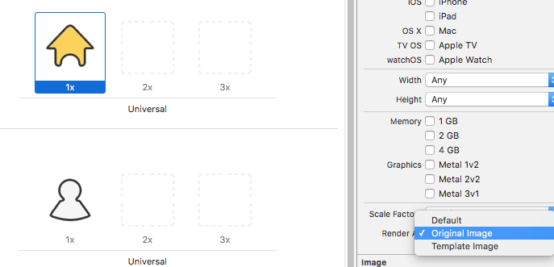

1. 块代码

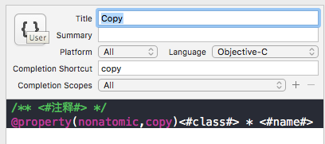

1. xib设置圆角

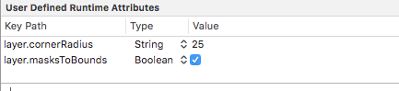

1. 显示代码行数

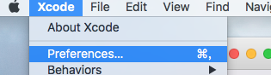

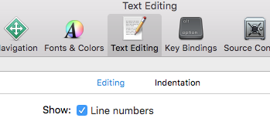

1. profile文件路径 ~/Library/MobileDevice/Provisioning Profiles
2. 收起一段代码设置

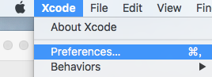

勾选



6.打印方法名NSLog(@"%s",__func__);

打印类名 self.class

1. xcode后台输出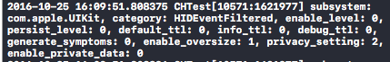

解决

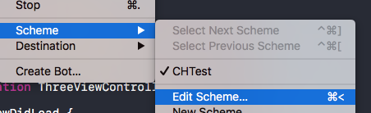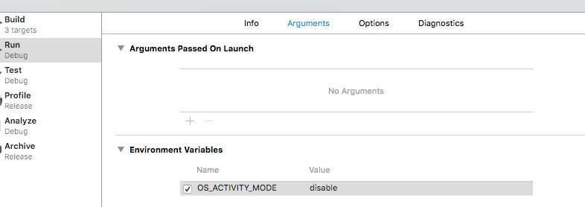

7ipa

他们的意思分别为：  
Save for iOS App Store Deployment  
保存到本地 准备上传App Store 或者在越狱的iOS设备上使用，需要提供发布证书  
   
Save for Ad Hoc Deployment  
保存到本地 准备在账号添加的可使用设备上使用（具体为在开发者账户下添加可用设备的uidi）  
   
Save fro Enterprise Deployment   
这种主要针对企业级账户下 准备本地服务器分发的app。此处到处的时候可能会报错，需要提供企业证书  
  
  
Save for Development Deployment  
保存一个ipa 单独用于开发或者部署来使用，不需要证书

至于Save for Ad Hoc Deployment和Save for Development Deployment两个选项的区别，官方给出的解释是证书的区别，但是对于我们来说，还不是特别清楚具体的用处。其实最早当我们选择Save for Ad Hoc Deployment来生成ipa包的时候，我们是可以选择开发证书的，但是现在，它需要我们使用发布证书。我们最早在做程序真机测试的时候，大部分时候是用的开发证书，并没有发布证书，所有我认为，Save for Development Deployment是我们前期用开发证书，给测试人员发包测试的时候使用的，而到程序开发的后期，我们为了发布，生成了发布证书，此时，我们给client或者tester的时候，应该选择Save for Ad Hoc Deployment，使用发布证书打包， 而官方对Ad Hoc的解释是：Ad Hoc模式的包，和将来发布到App Store的包在各种功能测试上是一样的，只要Ad Hoc模式下测试（推送，内购等）没有问题，发布到App  Store也是没有问题的。

作者：AwesomeChen  
链接：https://www.jianshu.com/p/94e581861707  
来源：简书  
简书著作权归作者所有，任何形式的转载都请联系作者获得授权并注明出处。

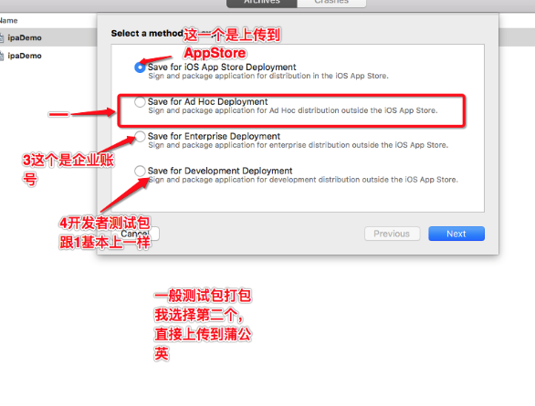

1. 协议

URL基本格式：协议头：//主机地址/路径

1. 苹果审核团队联系
2. 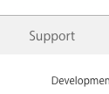
3. 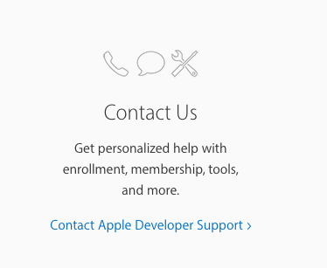
4. 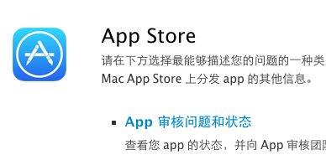
5. 
6. 平移动画不会改变view.center
7. kvc 可以访问对象私有属性和readonly，kvc也可以访问父类私有属性.
8. 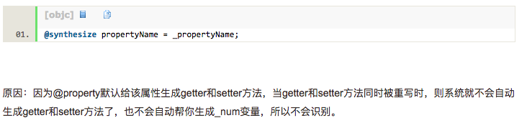
9. git 忽略.DS_Store 文件位置

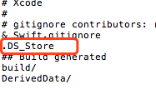

* 1. xcode 缓存路径 ~/Library/Developer/Xcode/DerivedData/
  2. 适用mjrefresh 如果cell 太高，要先预估cell高度

self.tableView.rowHeight =UITableViewAutomaticDimension;

self.tableView.estimatedRowHeight= 150;

| **通配符** | **描述** |
| --- | --- |
| %@ | 对象 |
| %d,%i | 整型 (%i的老写法) |
| %hd | 短整型 |
| %ld,%lld | 长整型 |
| %u | 无符整型 |
| %f | 浮点型和double型 |
| %0.2f | 精度浮点数，只保留两位小数 |
| %x: | 为32位的无符号整型数(unsigned int),打印使用数字0-9的十六进制,小写a-f; |
| %X: | 为32位的无符号整型数(unsigned int),打印使用数字0-9的十六进制,大写A-F; |
| %o | 八进制 |
| %zu | size_t |
| %p | 指针地址 |
| %e | float/double （科学计算） |
| %g | float/double （科学技术法） |
| %s | char * 字符串 |
| %.*s | Pascal字符串 |
| %c | char 字符 |
| %C | unichar |
| %Lf | 64位double |
| %lu | sizeof(i)内存中所占字节数 |
| CGRect | NSLog(@”%@”,NSStringFromCGRect(someCGRect)); 或者CFShow(NSStringFromCGRect(someCGRect));CFShow能打印地址. |
| CGSize | NSLog(@”%@”,NSStringFromCGSize(someCG Size )); |